Раздел 15а. GitLab CI/CD: настройка и запуск pipeline

Версия: 3.0 | 2026-06 | Проект: greeting-service-infra

Оглавление
15а.1. Цель
15а.2. Что делается на локальном ПК
15а.3. Что делается на сервере
15а.4. Как проверить результат
15а.5. Типичные ошибки

15а.1. Цель
1. Автоматизировать сборку, тестирование, Docker build, Docker push и деплой в Kubernetes при каждом git push в нужную ветку репозитория GitLab.

2. В этом разделе рассматривается настройка проекта, CI/CD variables и первого запуска pipeline. Установка и регистрация GitLab Runner как отдельного компонента рассматривается в Разделе 11a. Установка GitLab CE — в Разделе 10a.

3. Документация GitLab по pipelines:
https://docs.gitlab.com/ci/pipelines/

Источник: https://docs.gitlab.com/ci/pipelines/

Цитата:
Оригинал (English)

-----------------------------------------------------------------------
A pipeline is a top-level component for continuous integration, delivery, and deployment.
-----------------------------------------------------------------------

Перевод:
Перевод на русский

-----------------------------------------------------------------------
Pipeline — верхнеуровневый компонент непрерывной интеграции, доставки и развёртывания.
-----------------------------------------------------------------------

Предварительные условия (другие разделы):
• Раздел 10a — GitLab CE, группа greeting-group, проект greeting-service;
• Раздел 11a — GitLab Runner (shell executor, тег self-hosted);
• Раздел 12 — Docker Registry (docker/docker), Secret в Kubernetes;
• Раздел 13–14 — кластер Kubernetes и Helm chart.

15а.2. Что делается на локальном ПК
1. С локального ПК разработчика через браузер открывается веб-интерфейс GitLab и создаётся проект с репозиторием для приложения.

2. Открыть адрес http://72.56.249.137/, убедиться что группа greeting-group и проект greeting-service существуют (созданы в Разделе 10a). Project → Code → Clone → скопировать Clone URL (HTTP).

3. После этого на локальном ПК инициализируется Git, добавляется remote GitLab и выполняется первый push вместе с конфигурацией ci/.gitlab-ci.yml.
Выполняется на локальном ПК разработчика: macOS (Terminal), Ubuntu (Terminal), Windows (Git Bash). Назначение: инициализировать локальный Git-репозиторий, добавить remote GitLab и отправить первый коммит с конфигурацией pipeline.
Локальный ПК — Windows (Git Bash), корень репозитория

-----------------------------------------------------------------------
export DEVTOOLS_IP=72.56.249.137
cd '/d/Project_infra/greeting-service-infra'
git remote -v
git remote add gitlab http://72.56.249.137/greeting-group/greeting-service.git 2>/dev/null || true
git push -u gitlab master # или develop — ваша основная ветка
-----------------------------------------------------------------------

При HTTP push GitLab запросит Username (root) и Password — Personal Access Token со scope write_repository (см. Раздел 11a.3.5). GitLab хранит весь монорепозиторий: app/, infra/, ci/, scripts/, docs/.

4. Далее в интерфейсе GitLab настраиваются CI/CD variables, которые будут использоваться для работы с Docker Registry, Kubernetes и Helm.

5. В разделе Settings → CI/CD → Variables добавляются переменные REGISTRY_HOST, REGISTRY_USER, REGISTRY_PASSWORD, IMAGE_NAME, KUBE_CONFIG_BASE64 и HELM_RELEASE_NAME. Секретные значения должны быть защищены и скрыты (Masked).
Project → Settings → CI/CD → Variables

-----------------------------------------------------------------------
REGISTRY_HOST 72.56.249.137:5000
REGISTRY_USER docker
REGISTRY_PASSWORD docker # Masked
IMAGE_NAME greeting-service
HELM_RELEASE_NAME greeting-service
KUBE_CONFIG_BASE64 <base64 kubeconfig> # Masked
REACTIVE_DEMO_IMAGE_NAME reactive-demo # опционально
REACTIVE_DEMO_HELM_RELEASE reactive-demo # опционально
-----------------------------------------------------------------------

REGISTRY_USER/PASSWORD — docker/docker из scripts/setup-registry.sh (не registryuser из устаревших черновиков).

5.1. Указать путь к файлу конфигурации pipeline (обязательно для монорепозитория):
Project → Settings → General → CI/CD → CI/CD configuration file:
ci/.gitlab-ci.yml

Источник: https://docs.gitlab.com/ee/ci/pipelines/settings.html#specify-a-custom-cicd-configuration-file

Цитата:
Оригинал (English)

-----------------------------------------------------------------------
You can specify a custom CI/CD configuration file for your project.
-----------------------------------------------------------------------

Перевод:
Перевод на русский

-----------------------------------------------------------------------
Для проекта можно указать пользовательский файл конфигурации CI/CD.
-----------------------------------------------------------------------

Выполняется на локальном ПК разработчика: macOS (Terminal), Ubuntu (Terminal), Windows (Git Bash). Назначение: получить kubeconfig в формате base64 для загрузки в GitLab CI/CD variables.
Git Bash (Windows):
Локальный ПК — Windows (Git Bash), корень репозитория

-----------------------------------------------------------------------
export DEVTOOLS_IP=72.56.249.137
cd '/d/Project_infra/greeting-service-infra'
base64 -w 0 /c/Users/sky/.kube/timeweb-greeting.yaml
-----------------------------------------------------------------------

PowerShell (Windows):
Локальный ПК — Windows (PowerShell)

-----------------------------------------------------------------------
[Convert]::ToBase64String([System.IO.File]::ReadAllBytes("$env:USERPROFILE\.kube\timeweb-greeting.yaml"))
-----------------------------------------------------------------------

6. Полученное значение необходимо вставить в переменную KUBE_CONFIG_BASE64 в настройках проекта GitLab.

7. После настройки переменных выполняется тестовый запуск pipeline через feature-ветку, затем полный сценарий запускается через develop или main.
Выполняется на локальном ПК разработчика: macOS (Terminal), Ubuntu (Terminal), Windows (Git Bash). Назначение: создать feature-ветку и выполнить тестовый push для запуска сборки и тестов в GitLab CI.
Локальный ПК — Windows (Git Bash), корень репозитория

-----------------------------------------------------------------------
export DEVTOOLS_IP=72.56.249.137
cd '/d/Project_infra/greeting-service-infra'
git checkout -b feature/test-pipeline
# внести небольшое изменение, commit
git add .
git commit -m "test: trigger GitLab CI build-and-test"
git push gitlab feature/test-pipeline
-----------------------------------------------------------------------

Ожидаемый job для feature/*: только build-and-test (без docker и deploy). Проверка: http://72.56.249.137/greeting-group/greeting-service/-/pipelines

8. После проверки стартового pipeline изменения переносятся в целевую ветку, чтобы запустить публикацию образа и деплой в dev-окружение.
Выполняется на локальном ПК разработчика: macOS (Terminal), Ubuntu (Terminal), Windows (Git Bash). Назначение: выполнить merge в целевую ветку и запустить полный GitLab pipeline для dev-окружения.
Локальный ПК — Windows (Git Bash), корень репозитория

-----------------------------------------------------------------------
export DEVTOOLS_IP=72.56.249.137
cd '/d/Project_infra/greeting-service-infra'
git checkout develop
git merge feature/test-pipeline
git push gitlab develop
-----------------------------------------------------------------------

Ожидаемая цепочка job для develop: build-and-test → build-and-push-docker → deploy-dev.

Схема pipeline (справочно):

Рисунок 1. GitLab CI/CD pipeline greeting-service-infra

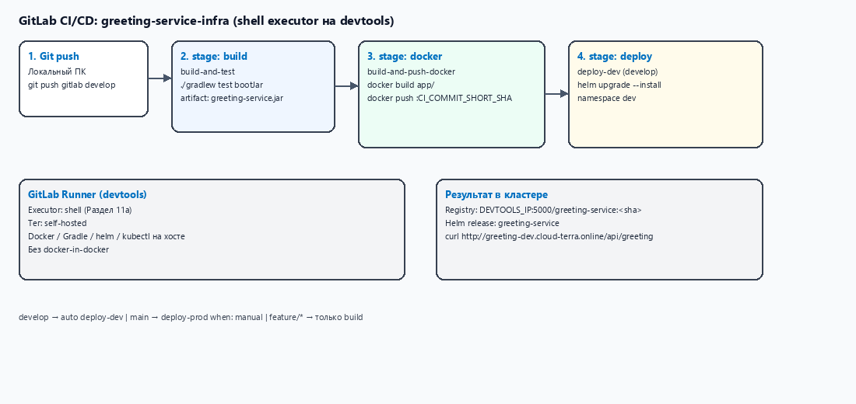

Файл ci/.gitlab-ci.yml: stages build → docker → deploy; Runner shell на devtools (Раздел 11a); IMAGE_TAG = CI_COMMIT_SHORT_SHA.

15а.3. Что делается на сервере
1. В этом разделе прямые команды на devtools-сервере обычно не выполняются, потому что запуск GitLab CI/CD инициируется из локального Git-клиента и веб-интерфейса GitLab.

2. На стороне облака GitLab хранит проект и конфигурацию ci/.gitlab-ci.yml, а выполнение pipeline обеспечивается GitLab Runner (Раздел 11a, shell executor, тег self-hosted). Job выполняются на devtools от пользователя gitlab-runner.

3. Docker Registry на devtools-сервере принимает собранные образы, а Kubernetes-кластер принимает изменения через kubectl и helm внутри job GitLab CI.

Что Runner выполняет на devtools (без ручного SSH):
Job на devtools (shell executor)

-----------------------------------------------------------------------
cd app && ./gradlew clean test bootJar
docker build -t 72.56.249.137:5000/greeting-service:$CI_COMMIT_SHORT_SHA app/
docker push 72.56.249.137:5000/greeting-service:$CI_COMMIT_SHORT_SHA
helm upgrade --install greeting-service infra/helm/greeting-service ...
kubectl rollout status deployment/greeting-service -n dev
-----------------------------------------------------------------------

15а.4. Как проверить результат
1. После запуска pipeline необходимо проверить статус job в GitLab UI и убедиться, что в Kubernetes обновилось приложение.

2. В интерфейсе GitLab в разделе Build → Pipelines или Build → Jobs все job нужного запуска должны завершиться успешно.
Выполняется на локальном ПК разработчика: macOS (Terminal), Ubuntu (Terminal), Windows (Git Bash). Назначение: проверить состояние pod после деплоя и убедиться, что в dev развернулась новая версия приложения.
Локальный ПК — Windows (Git Bash), корень репозитория

-----------------------------------------------------------------------
export DEVTOOLS_IP=72.56.249.137
cd '/d/Project_infra/greeting-service-infra'
export KUBECONFIG=/c/Users/sky/.kube/timeweb-greeting.yaml
curl -u docker:docker "http://72.56.249.137:5000/v2/greeting-service/tags/list"
kubectl get pods,deployment,ingress -n dev
helm list -n dev
curl -s "http://greeting-dev.cloud-terra.online/api/greeting"
-----------------------------------------------------------------------

3. После успешного pipeline pod должны быть обновлены, а новая версия образа должна использоваться в namespace dev.
Успех: тег образа в registry совпадает с CI_COMMIT_SHORT_SHA коммита; curl /api/greeting возвращает JSON с полем message.

15а.5. Типичные ошибки
Ошибка: Pipeline не стартует или зависает в состоянии ожидания исполнителя.
Причина: Для проекта недоступна корректная среда исполнения GitLab CI либо конфигурация job не соответствует доступной среде запуска.
Исправление: Проверить Runner в GitLab UI (Project → CI/CD → Runners — Online). На devtools: sudo gitlab-runner status. См. Раздел 11a.

Ошибка: В job появляется сообщение docker: command not found или permission denied while trying to connect to the Docker daemon.
Причина: Используется окружение без Docker либо среда выполнения job не имеет прав на работу с Docker.
Исправление: Для shell executor — sudo usermod -aG docker gitlab-runner; sudo gitlab-runner restart. Проверка: sudo -u gitlab-runner docker ps.

Ошибка: Unable to create pipeline — CI configuration not found.
Причина: не указан путь ci/.gitlab-ci.yml в Settings → CI/CD configuration file.

Ошибка: permission denied при ./gradlew.
Исправление: chmod +x app/gradlew в script job (уже есть в ci/.gitlab-ci.yml).

Ошибка: После деплоя pod завершается с ошибкой exec format error.
Причина: Docker-образ был собран для другой архитектуры, например arm64, тогда как узлы Kubernetes используют amd64.
Исправление: Явно указать целевую платформу в Dockerfile и повторно выполнить сборку через GitLab pipeline.
Выполняется на локальном ПК разработчика, в Dockerfile приложения. Назначение: зафиксировать целевую платформу образа для совместимости с узлами Kubernetes.
app/Dockerfile (фрагмент)

-----------------------------------------------------------------------
# Добавить при сборке на arm64-хосте:
# docker build --platform linux/amd64 ...
# или в Dockerfile: FROM --platform=linux/amd64 eclipse-temurin:21-jre
-----------------------------------------------------------------------

Ошибка: ImagePullBackOff после deploy-dev.
Причина: образ с тегом SHA не попал в registry (job docker failed).
Исправление: логи build-and-push-docker; curl -u docker:docker "http://72.56.249.137:5000/v2/greeting-service/tags/list"

